СЕМЕЙНЫЕ ТРАДИЦИИ: КАК ПРИОБЩИТЬ МАЛЫША?

МЫ ОБОЖАЕМ ПРЕДПРАЗДНИЧНУЮ ЛИХОРАДКУ: ВЫБОР ПОДАРКОВ, УКРАШЕНИЕ ДОМА, ПРОДУМЫВАНИЕ СПЕЦИАЛЬНОГО МЕНЮ «ДЛЯ ОСОБЫХ СЛУЧАЕВ». А ЕЩЕ МЫ ОЧЕНЬ ХОТИМ, ЧТОБЫ НАШИ ДЕТИ ТОЖЕ УМЕЛИ И ЛЮБИЛИ ОТМЕЧАТЬ ПРАЗДНИКИ. ДЕЛО ЗА МАЛЫМ – НАУЧИТЬ ИХ ЭТОМУ.
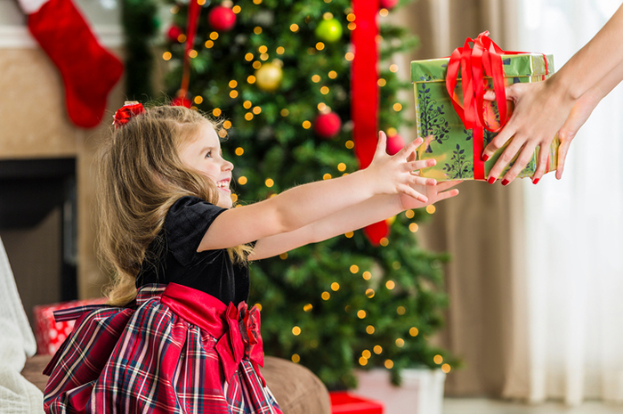
Обряды, посвященные рождению и крещению, смотрины и свадьбы, балы, ритуалы, гадания – дореволюционная Россия славилась богатыми семейными традициями. Связаны они были с существующим общинным укладом с одной стороны, а с другой – с религией. Православные праздники были всенародными, а любое событие в деревнях и селах отмечали «всем миром». Семьи были большими, и обычаи торжества передавались из поколения в поколение. Исторические события – революция, войны, смена государственного строя – многое изменили.
Так, в жизни нашей страны был период, когда даже «большие» праздники вовсе не отмечались официально (например, Новый год с 1930 по 1947 годы). Восстановить утраченное до конца нам так и не удалось. Сегодня мы в большей степени ориентируемся на западноевропейские ценности – реализм, прагматизм, автономию. Между тем, семейные традиции очень важны, особенно для малышей!

ТРИ НАВЫКА

- Семейные традиции формируют понятие «мой дом». Ребенок ощущает себя частью семьи, знакомится с родственниками и нюансами их отношений (бабушка – мамина или папина мама, двоюродный брат – сын тети и т.д.). Кроха усваивает семейные ценности и нормы поведения без каких-то особых воспитательных мероприятий.
- Развивают эмоциональный интеллект и образное мышление. Участие в семейных праздниках помогает ему раскрыть творческие способности (вокальные данные, актерский талант), проявить фантазию и смекалку, выразить собственное «я».
- Дают уверенность в себе. Ритуалы и традиции закрепляют доверие к миру и, вне зависимости от возраста, дарят человеку ощущение стабильности – несмотря на все перемены и внешние воздействия, он чувствует опору и поддержку семьи.

ПРАЗДНИК К НАМ ПРИХОДИТ!

Семейная праздничная традиция – «вещь» пластичная. Она может родиться спонтанно, а найдя отклик и одобрение, закрепиться надолго. Что бы вы не решили отмечать (календарный праздник или ваш собственный, только что придуманный), на первых порах потребуется тщательная подготовка, продумывание всех шагов и этапов, распределение функций. Со временем роли закрепятся за определенными членами семьи, и приготовления будут отнимать времени меньше, а дарить радости и приятного волнения – больше. Эмоции – вообще суть любого праздника. Праздничное настроение порождается атмосферой, которую мы улавливаем извне (видим блеск елочных игрушек в витринах магазинов, чувствуем призывный запах мандаринов) или создаем сами (продумываем праздничный наряд, покупаем подарки, пишем письмо Деду Морозу). Кроха с рождения восприимчив к эмоциональному состоянию близких людей, поэтому приобщение малыша к праздничной атмосфере можно начинать с самого раннего возраста.
- Малышам с 1,5-2 лет рассказывайте, какой праздник скоро наступит (Новый Год, Пасха, День матери или дедушкин юбилей), и как вы будете к нему готовиться. Показывайте картинки из книжки, отрывайте листки календаря. В сам знаменательный день напоминайте ребенку, что праздник наконец-то наступил, что всем радостно и весело, что все празднуют, танцуют, поют и т.д.
- С 3-х лет начинайте привлекать детей к подготовке торжества: поручайте повесить игрушки на елку, украсить снежинками окошко, украсить свечками праздничный торт и т.п. Помогите крохе узнать больше о грядущем событии: учите тематические стишки и песенки, смотрите мультфильмы.
- Дети 4-5 лет уже довольно хорошо ориентируются в праздниках, с удовольствием готовы помогать вам в приготовлениях. Предлагайте им нарисовать и вырезать украшения для комнаты, развесить гирлянды, подписать открытки, накрыть на стол и т.п. По мере приближения даты вместе выбирайте подарки для членов семьи и друзей, готовьте сюрпризы, секретничайте, а после – проговаривайте с ребенком свои чувства и эмоции (как хорошо было, какое удовольствие все получили от праздника, чем он особенно запомнился).
Готовясь к важному событию, обязательно учитывайте возрастные особенности восприятия детьми времени. Так, трехлетке сложно представить вечер, который наступит через 8-10 недель, а вот 6-летние дети могут вполне осознано ждать праздник в течение полугода. Ваша задача – постепенно развивать у ребенка способность получать удовольствие от ожидания праздника. Она связана с эмоциональным предвосхищением, т.е. способностью представить свое состояние в будущем. У дошкольников эта способность начинает «работать» примерно к пяти годам. Что можно делать для формирования навыков эмоционального предвосхищения? Обращать внимание ребенка на свое настроение в разных ситуациях (например, получение подарка, встреча с друзьями, веселая игра), разбирать эпизоды из мультфильмов и сказок, определяя настроение персонажей, проговаривать ожидания и пытаться представлять свои эмоции.
Годовалый малыш не оценит внешней атрибутики и «мишуры», которая порой так значима для нас, взрослых. Для него важна теплая и чувственная атмосфера дома: папа и мама рядом, возможность вместе поиграть и погулять, ласковые прикосновения и улыбки. Поэтому пламя свечей, запах праздничного домашнего пирога и веселый смех вполне могут запомниться даже годовасику и стать для него настоящими символами праздника на долгие годы.

Подготовила
воспитатель
Васильева О.А.

